N451 Scheda creata il 7 ottobre 2026
Descrizione bibliografica
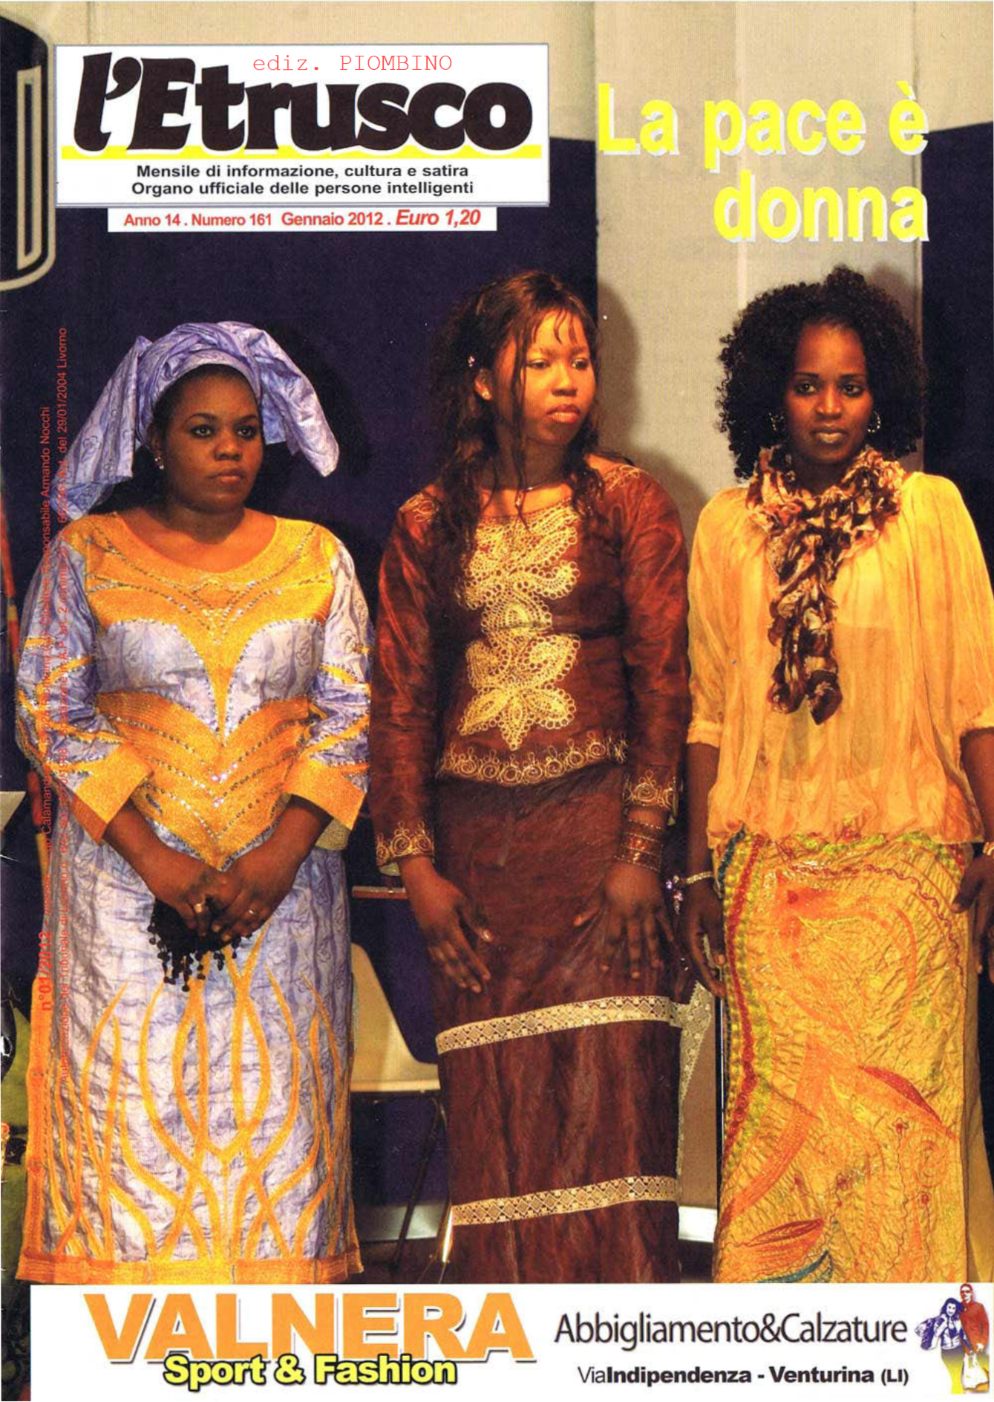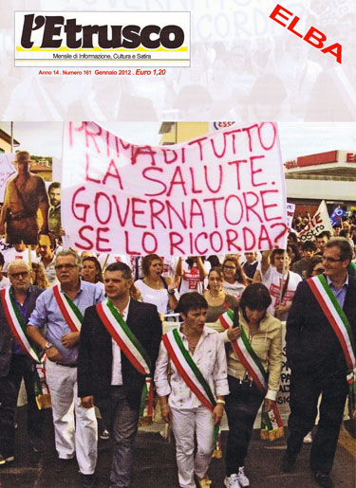
L'*etrusco : mensile di ambiente, politica, cultura e satira. - Anno 1, n. 1 (novembre 1998)-anno 16 (2013). - Piombino : [s.n., 1998-2013]. – 16 volumi : ill. ; 35 cm. ((Precede Anno 0, n. 0 (ottobre 1998). – Articolato in ediz. Piombino e Elba. - BNI 99-342S. - CFI0401501
Soggetto: Piombino – 1998-2013; Elba <isola> - 1998-2013
Classe: D945.56005
Copia digitale: n.161-170(2012)

Informazioni storico-bibliografiche
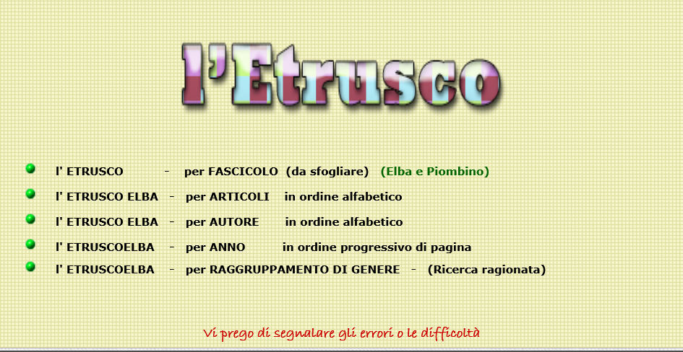
https://www.mucchio-selvaggio.it/CONTENITORE_etrusco/menu1.php

